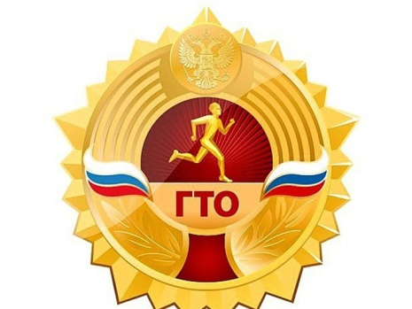
Идея добровольной сдачи спортивных нормативов и получение значка отличия в качестве награды за приложенные усилия сама по себе заслуживает внимания. Эта мера могла бы стать дополнительной и сопутствующей для начинающих спортсменов, людей, увлекающихся спортом. Однако в качестве стимула к занятиям спортом данная мера не применима, так как желание заниматься спортом должно исходить от самого человека. Осознание и понимание пользы физической активности и стремление улучшить себя должны способствовать популяризации спорта в нашей стране.
Что даёт сегодня ГТО? Помимо получения нагрудного значка ГТО, который и сегодня выполнен в трёх вариантах – золотом, серебряном и бронзовом, вы в соревновательных условиях доказываете себе и окружающим свою силу, настойчивость и целеустремлённость.
Для многих российских ребят эти нормы стали возможностью заработать дополнительные баллы к ЕГЭ при поступлении в ВУЗы страны. Их количество не должно превышать 10, обычно дают по 1-3, но иногда это реальный шанс проскользнуть на бюджет.
Кроме того, будете подтверждать нормы на протяжении нескольких лет — можете рассчитывать на благодарность Президента в виде специального знака отличия. Взрослым некоторые ведущие предприятия России обещают дополнительные дни к отпуску, но это опять-таки пока не обязанность работодателя, а лишь право.
Ну как, готовы к труду и обороне? Может, тряхнём здоровьем да покажем детям заразительный пример? Коллектив МБОУ ООШ с.Ульяновка всегда впереди.
Занимайтесь спортом !

